Національний університет «Полтавська політехніка імені Юрія Кондратюка»

Навчально-науковий інститут інформаційних технологій та робототехніки

Кафедра

Кафедра комп'ютерних та інформаційних технологій і систем

**Розрахункова графічна робота**

з дисципліни: «Web-програмування»

1. на тему: «Розробка інформаційного порталу «Бухгалтерія закладу вищої освіти» на основі web-технологій»

Виконав:

Студент групи 101-ТК

Власенко Єгор Ігорович

Викладач:

Здоренко Юрій Миколайович

Полтава 2027

# АНОТАЦІЯ

**розрахункової графічної роботи на тему:**

1. «Розробка інформаційного порталу «Бухгалтерія закладу вищої освіти» на основі web-технологій»

Розрахункова графічна робота: містить сторінок, рисунків, джерел.

Розрахункова графічна робота присвячена дослідженню та створенню готового програмного продукту за предметною областю яка представлена наступною темою: Розробка інформаційного порталу «Бухгалтерія закладу вищої освіти» на основі web-технологій. Створений портал на основі web-технологій та оптимізований для застосування користувачем.

В першому розділі пояснювальної записки, проаналізовано предметну область розроблюваного проекту. Досліджено актуальність проблеми створення сайтів, проаналізовано аналогові проекти та проведено аналітику сайтів.

В другому розділі описано мету та задачі проекту, проведено аналіз можливих засобів реалізації, в результаті чого обрано інструменти за допомогою яких буде розроблюватися проект. Наведено короткий опис планування робіт проекту.

Третій У цьому розділі описано порядок використання розробленого порталу. Наведені приклади веб-сайту та описані основні кроки переваги розробленого додатку.

Результатом є створений функціональний та зручний для користувача портал, що надає актуальну інформацію про спортивні події університету та дозволяє взаємодіяти з ними.

ЗМІСТ

АНОТАЦІЯ 2

ПЕРЕЛІК УМОВНИХ ПОЗНАЧЕНЬ 5

ВСТУП 6

РОЗДІЛ 1. АНАЛІЗ ЗАВДАННЯ 7

1.1. Постановка задачі 7

1.2. Вхідні дані 8

1.3. Аналіз існуючих підходів до вирішення завдання 8

1.4. Аналіз предметної області та шляхів вирішення задачі 9

1.5. Вибір технологій реалізації 9

1.6. Вибір та налаштування середовища розробки 9

РОЗДІЛ 2. ПРОЕКТУВАННЯ ТА ОСОБЛИВОСТІ РОЗРОБКИ 11

2.1. Проектування структури інформаційного порталу 11

2.2. Розробка адаптивного дизайну 11

2.3. Розробка та реалізація функціональних компонент користувальницького інтерфейсу. 14

РОЗДІЛ 3. ОСОБЛИВОСТІ ВИКОРИСТАННЯ РОЗРОБЛЕНОГО ДОДАТКУ 17

3.1. Порядок використання порталу 17

3.2. Переваги розробленого додатку 20

ВИСНОВКИ 22

СПИСОК ВИКОРИСТАНИХ ДЖЕРЕЛ 23

ДОДАТОК А 25

Лістинг програмного коду 25

# ПЕРЕЛІК УМОВНИХ ПОЗНАЧЕНЬ

HTML - Hypertext Markup Language: мова розмітки, використовується для створення структури та вигляду веб-сторінок.

CSS - Cascading Style Sheets: мова опису стилів, використовується для задання зовнішнього вигляду веб-сторінок, таких як кольори, шрифти, розташування елементів і т.д.

Bootstrap: потужний фреймворк для розробки веб-інтерфейсів, що забезпечує набір готових компонентів і стилів, що полегшують розробку адаптивних та привабливих веб-сторінок.

JS - JavaScript: скриптова мова програмування, яка використовується для додавання інтерактивності до веб-сторінок, здійснення обробки подій, маніпуляції з DOM-елементами та інших функцій.

jQuery: швидка і легка бібліотека JavaScript, що спрощує роботу з маніпулюванням DOM-елементами, роботою з подіями, анімацією та іншими операціями веб-розробки.

MS VS Code - Microsoft Visual Studio Code: безкоштовний та популярний текстовий редактор, який надає зручні інструменти для розробки веб-програм, включаючи підсвічування синтаксису, автодоповнення та інші функції.

GitHub: веб-сервіс для розробки програмного забезпечення, що надає систему керування версіями Git та інструменти для спільної роботи над проектами, зберігання та контроль версій програмного коду.

# ВСТУП

Метою даної роботи є розробка інформаційного порталу «Бухгалтерія закладу вищої освіти» на основі web-технологій. В рамках роботи будуть виконані аналіз вимог, проектування архітектури системи та розробка функціоналу. Результатом проекту буде створення функціонального та зручного для користувача інформаційного порталу.

Розділ 1: Аналіз вимог

У цьому розділі будуть розглянуті функціональні та нефункціональні вимоги до інформаційного порталу. Буде проведено детальний аналіз необхідного функціоналу та встановлення вимог до продукту.

Розділ 2: Проектування архітектури системи

У цьому розділі буде визначено архітектурний підхід до розробки інформаційного порталу. Також вибір технологій та розробку веб-інтерфейсу користувача. Описано будуть основні складові додатку.

Розділ 3: Особливості використання розробленого додатку

У цьому розділі буде описано порядок використання розробленого порталу. Будуть наведені приклади веб-сайту та описані основні кроки переваги розробленого додатку.

# РОЗДІЛ 1

# АНАЛІЗ ЗАВДАННЯ

* 1. Постановка задачі

У цьому підрозділі розглядається постановка задачі, що передує розробці інформаційного порталу " Бухгалтерія закладу вищої освіти ". Постановка задачі включає визначення основних функціональних та нефункціональних вимог до порталу:

* На кожній сторінці порталу повинна бути присутня шапка, яка включає логотип університету;
* Кожна сторінка порталу повинна мати підвал з основною інформацією про університет, посиланнями на соціальні мережі, контактну інформацію тощо.
* Дизайн порталу повинен бути адаптивним, що означає, що веб-сторінка повинна коректно відображатись на різних пристроях, включаючи мобільні телефони та планшети, забезпечуючи зручну навігацію та читабельність контенту.

Вимоги, викладені вище, визначають основний функціонал та дизайн інформаційного порталу і слугують базою для подальшої розробки та імплементації проекту.

Метою інформаційного порталу є надання користувачам актуальної інформації про бухгалтерію закладу вищої освіти. Портал має забезпечувати зручний доступ до інформації.

* 1. Вхідні дані

Вхідні дані для розробки інформаційного порталу включають специфікації вимог, які були визначені. Вони включати такі елементи, як:

* Сайт повинен мати навігаційне меню, яке забезпечує швидкий доступ до різних розділів порталу. В меню мають бути такі пункти: "Про університет", "Галерея картинок", "Новини", "Контакти" (з відображенням карти Google на сайті).
* На головній сторінці порталу має бути використаний слайдер, який відображатиме головні спортивні події, новини або акції.
* На головній сторінці порталу має бути розміщений блок з декількома останніми новинами. Виводиться лише 10 найактуальніших новин для швидкого ознайомлення користувачів.
  1. Аналіз існуючих підходів до вирішення завдання

Аналіз існуючих підходів до вирішення завдання розробки інформаційного порталу " Бухгалтерія закладу вищої освіти " дає змогу оцінити різні підходи та рішення, які вже використовуються в схожих проектах. Це допомагає виявити сильні та слабкі сторони та зробити вибір оптимального шляху реалізації власного проекту.

Одним з популярних підходів є використання готових систем управління контентом (CMS) таких як WordPress, Joomla або Drupal. Ці CMS надають широкі можливості для створення інформаційного порталу, включаючи шаблони дизайну, управління контентом, розширення та плагіни для функціональності. Використання готової CMS дозволяє скоротити час розробки і спростити процес підтримки та оновлення порталу.

Інший підхід - це власноручна розробка інформаційного порталу з використанням фреймворків та технологій веб-розробки. Наприклад, можна використати фреймворк Bootstrap та технології Flexbox, Grid, які надають потужні інструменти для швидкої розробки та розширення функціоналу веб-додатків. Використання власної розробки дозволяє повністю контролювати процес та функціональність порталу, але вимагає більшої кількості ресурсів та досвіду розробників.

Крім того, існують також різні веб-сервіси та платформи, які спеціалізуються на розробці інформаційних порталів. Наприклад, Wix, Weebly або Squarespace, які надають готові шаблони та інструменти для розробки та налаштування веб-сайтів. Використання таких сервісів може бути зручним для швидкої розробки та простоти використання, але може бути обмеженим у налаштуваннях та розширенні функціоналу.

* 1. Аналіз предметної області та шляхів вирішення задачі

Аналіз предметної області передбачає вивчення специфіки спортивного життя університету, включаючи види спорту, проведення змагань, організацію тренувань та інші аспекти. Враховуються особливості спортивних команд, їхні потреби та вимоги до інформаційного порталу.

На основі аналізу предметної області визначаються шляхи вирішення задачі та розробки відповідного функціоналу. Враховуються специфічні потреби користувачів та цілей університету щодо сприяння розвитку спортивної активності та популяризації спортивних подій.

* 1. Вибір технологій реалізації

Для реалізації проекту використовуються сучасні web-технології. Основними технологіями, які будуть використовуватись, є HTML, CSS, Bootstrap, JavaScript та jQuery. HTML використовується для створення структури та розмітки веб-сторінок, CSS - для оформлення та стилізації сторінок, Bootstrap та медіазапити - для швидкої та гнучкої розробки адаптивного та зручного для користувача інтерфейсу. JavaScript та jQuery використовуються для реалізації функціоналу та взаємодії з користувачем.

* 1. Вибір та налаштування середовища розробки

Для розробки інформаційного порталу необхідно вибрати та налаштувати середовище розробки. Одним з популярних середовищ розробки є Microsoft Visual Studio Code, яке надає зручний інтерфейс, підтримку різних мов програмування та інструментів для розробки web-додатків. Також для забезпечення спільної роботи

над проектом можна використовувати систему контролю версій, наприклад, GitHub, яка дозволяє зберігати, відстежувати та обмінюватись кодом з іншими розробниками.

Висновок

Результатом цього розділу є визначення постановки задачі, вхідних даних, аналізу існуючих підходів, вибору технологій та налаштування середовища розробки, що визначають загальний контекст розрахункової графічної роботи з розробки інформаційного порталу.



# РОЗДІЛ 2

# ПРОЕКТУВАННЯ ТА ОСОБЛИВОСТІ РОЗРОБКИ

2. 1. Проектування структури інформаційного порталу

Структура інформаційного порталу буде базуватися на вимогах та функціональних компонентах, які були визначені раніше. Загальна структура включає наступні основні розділи:

Головна сторінка: Це вхідна точка на портал, де користувачі зможуть ознайомитися з найактуальнішими новинами університету, фотографіями, тощо.

Про університет: Цей розділ буде містити інформацію про портал, його цілі та мету, команду розробників, контактну інформацію та інші деталі, що стосуються самого порталу.

Галерея картинок: В цьому розділі буде представлена колекція фотографій та зображень університету.

Новини: Цей розділ буде містити повний список новин університету, які відображатимуться у вигляді заголовків та коротких описів. Користувачі зможуть переглядати детальнішу інформацію, переходити до повної статті.

Контакти: У цьому розділі буде надано контактну інформацію, яка дозволить користувачам зв'язатися з адміністраторами порталу. Крім того, на сторінці контактів буде розміщена карта Google, що дозволить відобразити місцезнаходження університету.

Спортивні події: Ця сторінка міститиме перелік найактуальніших спортивних подій університету.

2. 2. Розробка адаптивного дизайну

Для реалізації адаптивного дизайну інформаційного порталу було використано Bootstrap та медіа-запити (Рисунок 2.2.1-2.2.2).

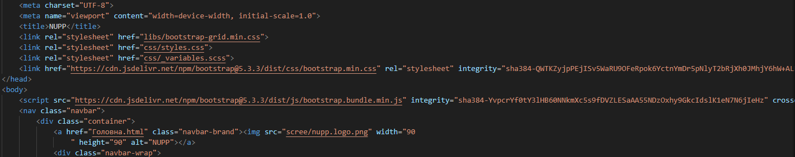

Рисунок 2.2.1 – Підключення та використання Bootstrap

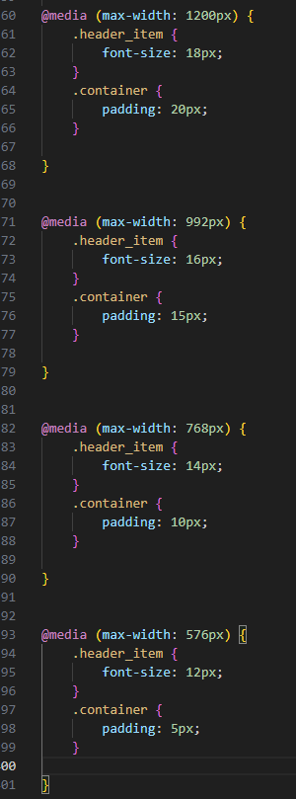

Рисунок 2.2.2 – Застосування медіа-запитів

За допомогою Bootstrap та медіа-запитів були реалізовані адаптивні компоненти інформаційного порталу, такі як розташування елементів, шрифти, розміри зображень та інші стилі (Рисунок 2.2.3-2.2.4). Це дозволить користувачам зручно переглядати та використовувати портал на будь-якому пристрої, незалежно від його розміру екрану.

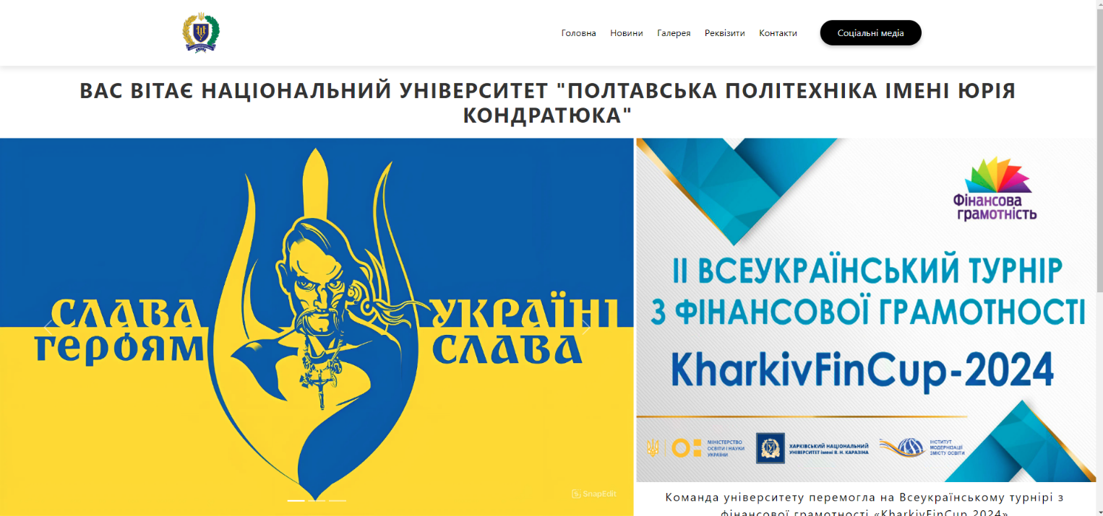

Рисунок 2.2.3 – Десктопна версія веб-сторінки

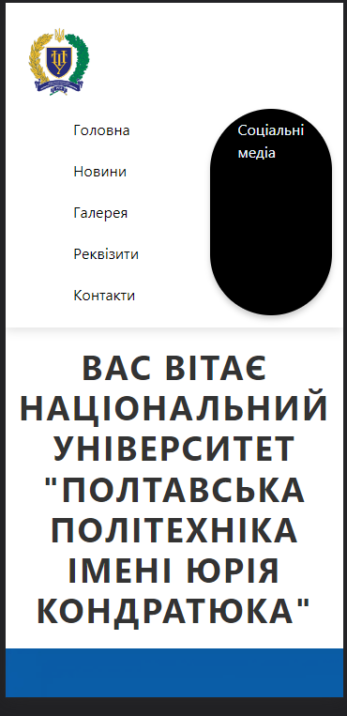

Рисунок 2.2.4 - Мобільна версія веб-сторінки

2. 3. Розробка та реалізація функціональних компонент користувальницького інтерфейсу.

На кожній сторінці інформаційного порталу наявна шапка веб-сторінки (Рисунок 2.3.1), яка включає логотип та навігаційне меню. Перехід на інші сторінки реалізований за допомогою гіперпосилань, які мають зазначені елементи.



Рисунок 2.3.1 - Шапка веб-сторінки

На головній сторінці розміщено слайдер, також реалізований з використанням Bootstrap (Рисунок 2.3.4-2.3.5).



Рисунок 2.3.4 - Слайдер

1. 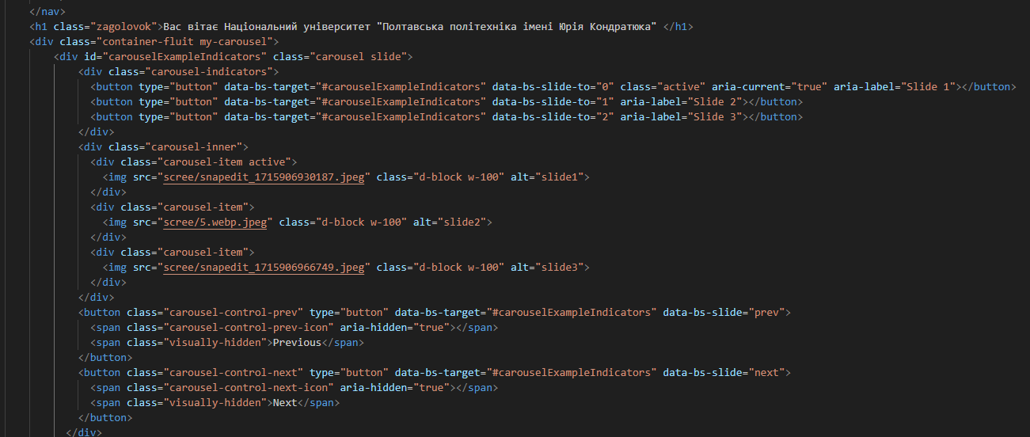

Рисунок 2.3.5 – код

Підвал сайту має основну інформацією про університет, посиланнями на соціальні мережі та логотип (Рисунок 2.3.6).



Рисунок 2.3.6 - Підвал веб-сайту

Висновок

1. У розділі було розглянуто ключові аспекти проектування і розробки інформаційного порталу "Бухгалтерія закладу вищої освіти" на основі web-технологій. З метою забезпечення зручності користувачів та досягнення

адаптивності, було приділено увагу таким аспектам, як структура порталу, адаптивний дизайн та функціональні компоненти користувальницького інтерфейсу.

При проектуванні структури порталу було враховано загальні вимоги до його функціональності. У розділі було також обговорено вибір технологій для реалізації проекту.

# 

# РОЗДІЛ 3

# ОСОБЛИВОСТІ ВИКОРИСТАННЯ РОЗРОБЛЕНОГО ДОДАТКУ

3. 1. Порядок використання порталу

Після завантаження порталу користувач потрапляє на головну сторінку (Рисунок 3.1.1), де він зможе ознайомитись з загальною інформацією та останніми подіями університету. Користувач може скористатися навігаційним меню для переходу до різних розділів порталу, таких як "Головна", “Про Університет”, "Галерея ", "Новини", "Контакти" та ''Реквізити”.

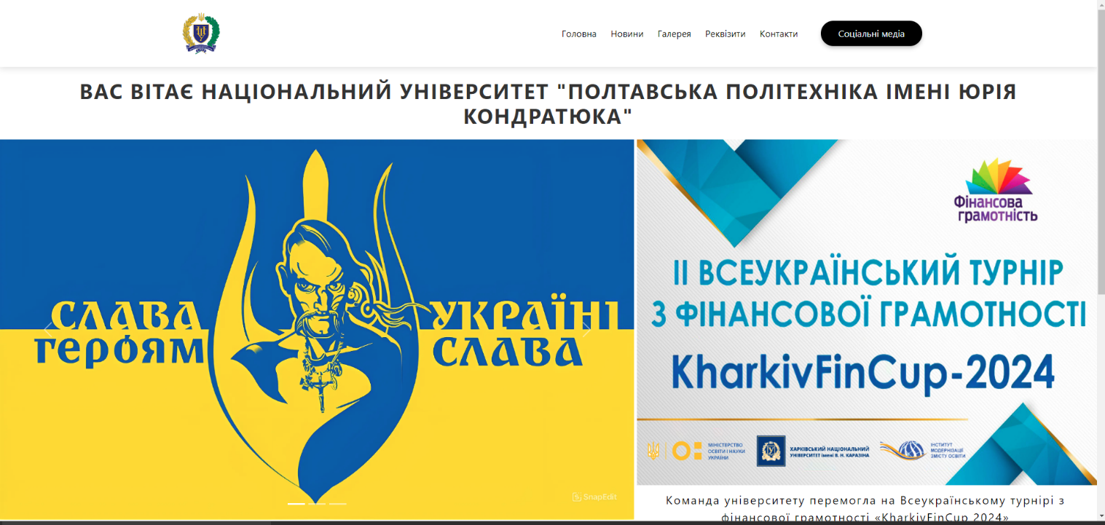

Рисунок 3.1.1 - Головна сторінка веб-додатку

На сторінці "Про університет" користувач має можливість переглянути інформацію про заклад освіти (Рисунок 3.1.2).

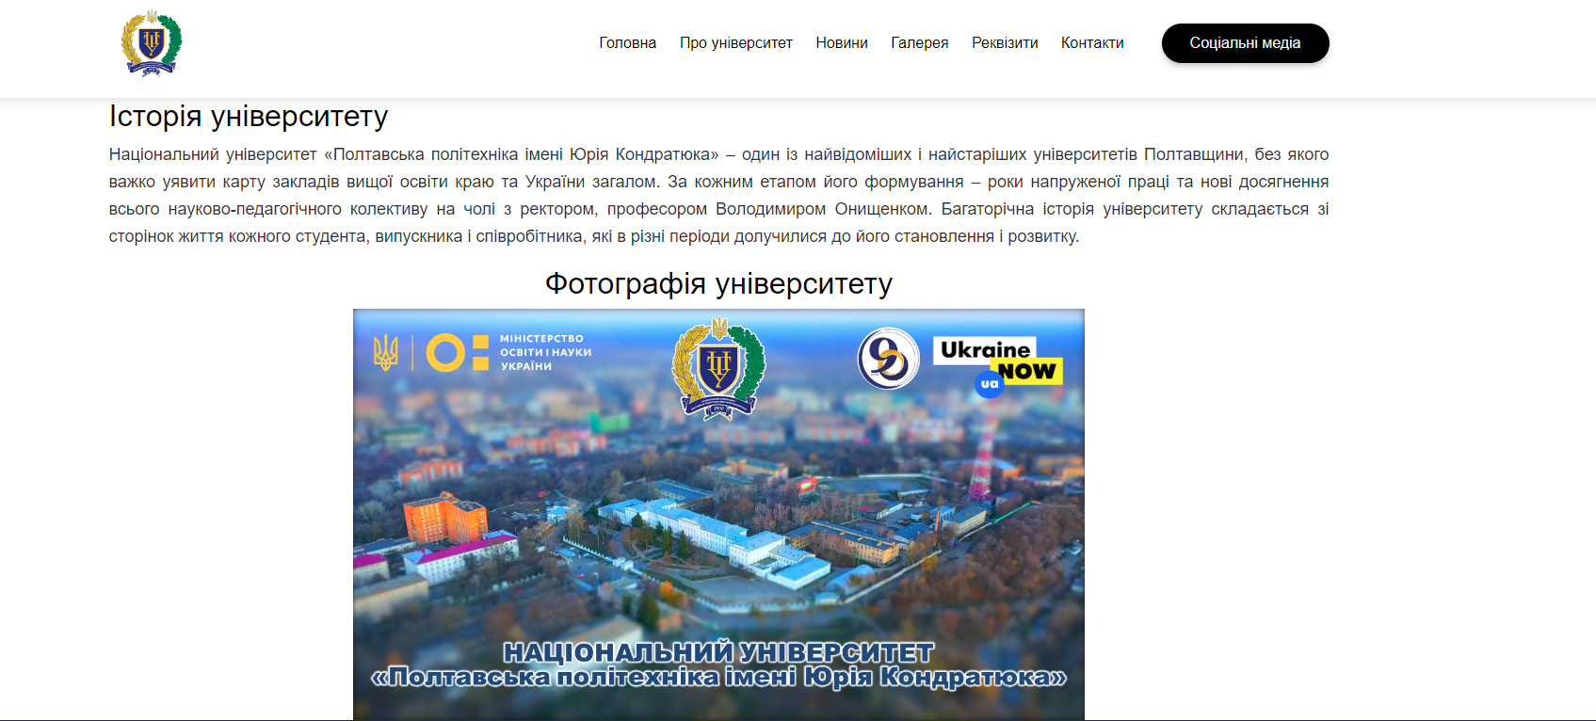

Рисунок 3.1.2 - Про університет

На сторінці "Галерея картинок" користувачу наданий перелік фотографій університету (Рисунок 3.1.3).

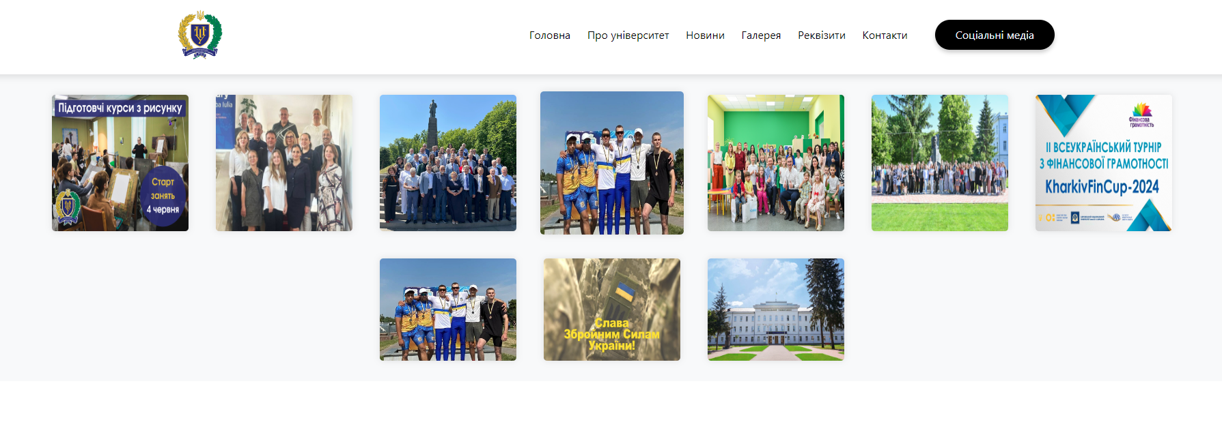

Рисунок 3.1.3 - Галерея картинок

Розділ "Новини" містить повний список новин університету, які відображаються у вигляді заголовків та коротких описів (Рисунок 3.1.4).

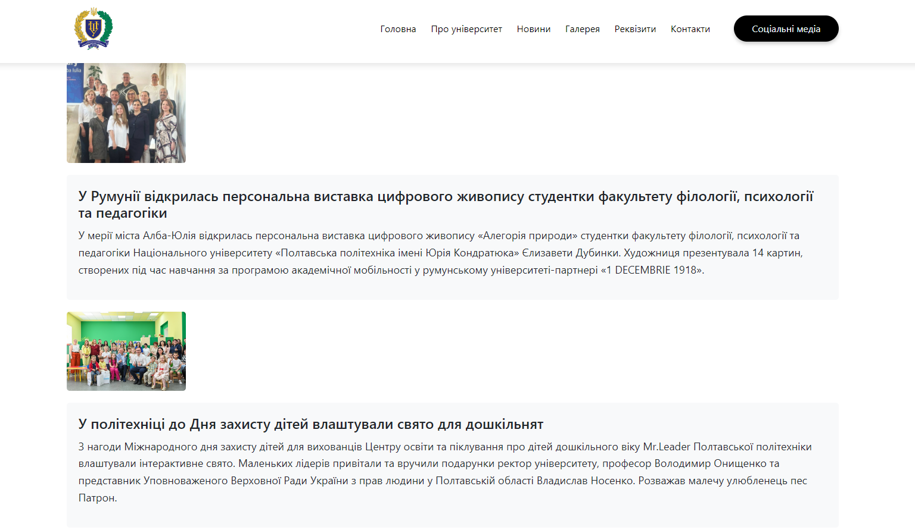

Рисунок 3.1.4 – Новини

У розділі "Контакти" користувач знайде контактну інформацію та може переглянути карту Google, де буде відображено розташування університету (Рисунок 3.1.5).

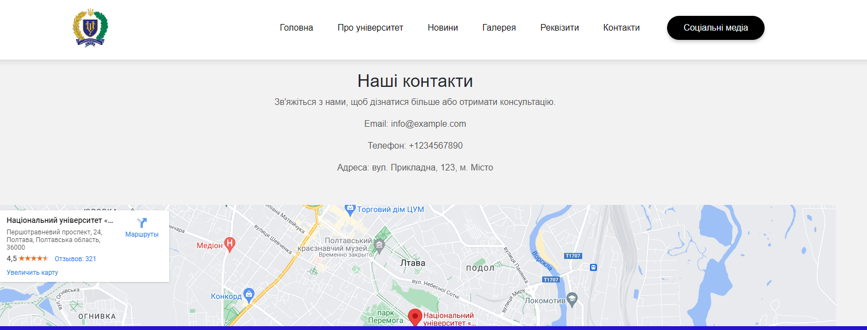

Рисунок 3.1.5 - "Контакти"

Сторінка ''Реквізити'' містить банківські реквізити університету. На ній користувач має можливість переглянути реквізити та здійснити онлайн-оплату. (Рисунок 3.1.6-3.1.7).

Рисунок 3.1.6 - ''Реквізити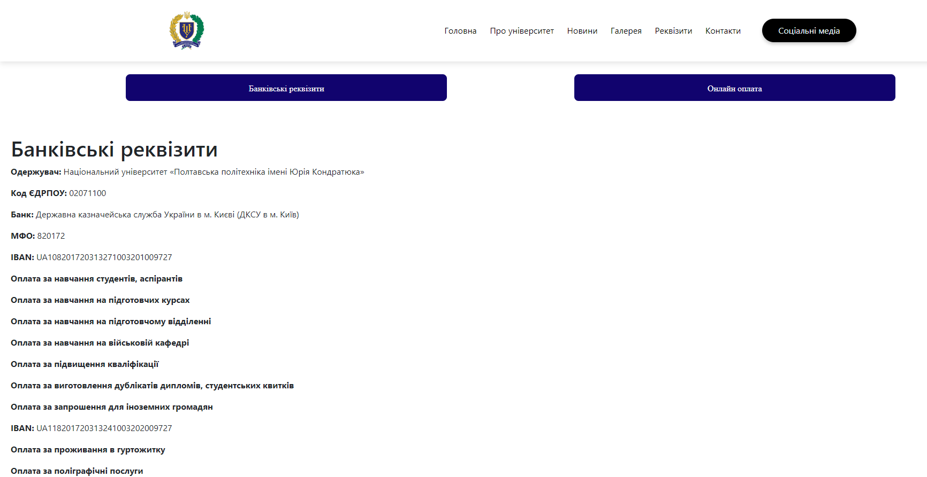''

Рисунок 3.1.7 – онлайн оплата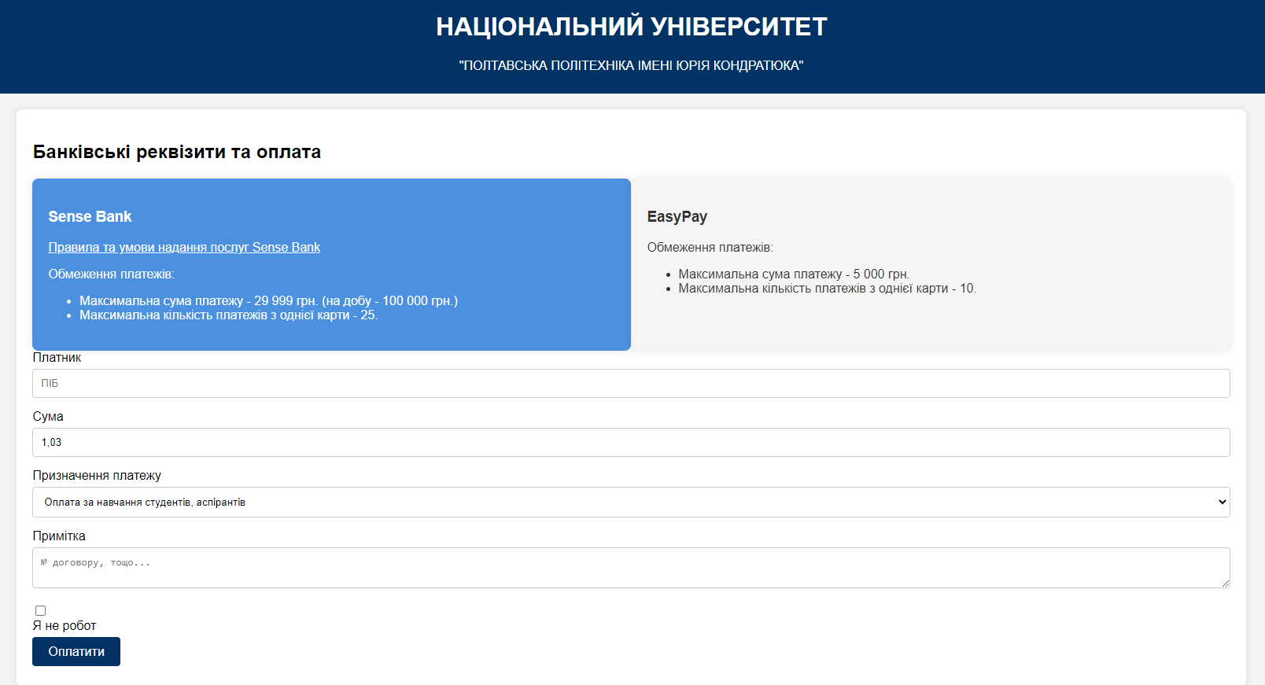

1. 1. Переваги розробленого додатку

Розроблений інформаційний портал має декілька переваг, які забезпечують зручну подачу інформації та задоволення потреб користувачів.

Користувацький інтерфейс порталу розроблений з урахуванням простоти та зручності використання. Користувачі з легкістю можуть здійснювати навігацію між розділами, переглядати новини та знаходити необхідну інформацію.

Додаток пристосований до різних розмірів екрану, що дозволяє користувачам зручно переглядати та використовувати його на різних пристроях, включаючи комп'ютери, планшети та смартфони.

В результаті, користувачі розробленого додатку отримують зручний інструмент для отримання актуальної інформації про спортивні події університету, що підвищує їхнє залучення та задоволеність використанням порталу.

Висновок

У розділі було розглянуто порядок використання і переваги інформаційного порталу. Розроблений додаток надає користувачам зручний спосіб отримання актуальної інформації про бухгалтерію. Його особливості, такі як адаптивний дизайн, зручна подача інформації та логічно побудована структура, роблять його використання максимально зручним для користувачів. Однією з основних переваг розробленого додатку є його адаптивність. Завдяки цьому, користувачі можуть отримувати інформацію про спортивні події університету на різних пристроях, включаючи мобільні телефони, планшети та комп'ютери, без втрати зручності та функціональності.

# ВИСНОВКИ

1. У даній роботі було розроблено інформаційний портал «Бухгалтерія закладу вищої освіти» на основі web-технологій. Було проведено аналіз вимог, проектування архітектури системи та розробку функціоналу. Результатом є створений функціональний та зручний для користувача портал, що надає актуальну інформацію про спортивні події університету та дозволяє взаємодіяти з ними.

Загалом, розроблений додаток є зручним та ефективним засобом отримання інформації про спортивні події університету. Використання веб-технологій, а також урахування наданих відповідей, сприяють зручній та доступній подачі інформації для користувачів. Розроблений додаток відповідає поставленим завданням та допомагає залучити широку аудиторію до спортивного життя університету.



# СПИСОК ВИКОРИСТАНИХ ДЖЕРЕЛ

1. Bootstrap [Електронний ресурс] // Офіційний веб-сайт Bootstrap. – Режим доступу до ресурсу: <https://getbootstrap.com/>.
2. JavaScript (JS) [Електронний ресурс] // Mozilla Developer Network. – Режим доступу до ресурсу: <https://developer.mozilla.org/en-US/docs/Web/JavaScript>.
3. jQuery [Електронний ресурс] // Офіційний веб-сайт jQuery. – Режим доступу до ресурсу: <https://jquery.com/>.
4. Microsoft Visual Studio Code (MS VS Code) [Електронний ресурс] // Офіційний веб-сайт Microsoft Visual Studio Code. – Режим доступу до ресурсу: <https://code.visualstudio.com/>.
5. GitHub [Електронний ресурс] // Офіційний веб-сайт GitHub. – Режим доступу до ресурсу: <https://github.com/>.

Національний університет "Полтавська політехніка імені Юрія Кондратюка" [Електронний ресурс] // Офіційний веб-сайт Національного університету "Полтавська політехніка імені Юрія Кондратюка". – Режим доступу до ресурсу: <https://nupp.edu.ua/>.

1. Sidebar Menu | With Sub-Menus - Using HTML, CSS & JQuery [Електронний ресурс] // YouTube. – Режим доступу до відео: <https://www.youtube.com/watch?v=o9iM28t3k3Q&t=789s>.
2. How To Create An Animated Image Carousel With CSS/JavaScript [Електронний ресурс] // YouTube. – Режим доступу до відео: <https://www.youtube.com/watch?v=9HcxHDS2w1s&ab_channel=WebDevSimplified>. How To Add Google Map On Website Using HTML And CSS | Embed Location Map On Website [Електронний ресурс] // YouTube. – Режим доступу до відео: <https://www.youtube.com/watch?v=4U_AAGHzTok&ab_channel=EasyTutorials>.
3. Google Maps [Електронний ресурс] // Офіційний веб-сайт Google Maps. – Режим доступу до ресурсу: <https://www.google.com/maps>.

# ДОДАТОК А

# Лістинг програмного коду

HTML-код основної частини веб-сторінки ''Реквізити'':

<!DOCTYPE html>

<html lang="en">

<head>

    <meta charset="UTF-8">

    <meta name="viewport" content="width=device-width, initial-scale=1.0">

    <title>NUPP</title>

    <link rel="stylesheet" href="libs/bootstrap-grid.min.css">

    <link rel="stylesheet" href="css/styles.css">

    <link rel="stylesheet" href="css/_variables.scss">

    <link href="https://cdn.jsdelivr.net/npm/bootstrap@5.3.3/dist/css/bootstrap.min.css" rel="stylesheet" integrity="sha384-QWTKZyjpPEjISv5WaRU9OFeRpok6YctnYmDr5pNlyT2bRjXh0JMhjY6hW+ALEwIH" crossorigin="anonymous">

</head>

<body>

    <script src="https://cdn.jsdelivr.net/npm/bootstrap@5.3.3/dist/js/bootstrap.bundle.min.js" integrity="sha384-YvpcrYf0tY3lHB60NNkmXc5s9fDVZLESaAA55NDzOxhy9GkcIdslK1eN7N6jIeHz" crossorigin="anonymous"></script>

    <style>

        .custom-button {

            background-color: #0b0070;

            border: none;

            color: white;

            padding: 15px 32px;

            text-align: center;

            text-decoration: none;

            display: inline-block;

            font-size: 16px;

            margin: 4px 2px;

            transition-duration: 0.4s;

            cursor: pointer;

            border-radius: 8px;

            width: 600px;

            height: 50px;

        }

        .custom-button:hover {

            background-color: #403b85;

        }

        .header_section {

            display: flex;

            justify-content: space-evenly;

            align-items: center;

            background-color: #ffffff;

            padding: 10px;

            color: #f0f0f0;

            font-family: 'Times New Roman', Times, serif;

        }

        .header_item {

            padding: 10px;

        }

        #content {

            margin-top: 20px;

            padding: 20px;

        }

        .highlight {

            font-weight: bold;

        }

        .link-style {

            text-decoration: none;

            color: inherit;

        }

        .link-style:hover {

            text-decoration: underline;

            color: #403b85;

        }

        body {

    margin: 0;

    padding: 0;

    min-height: 100vh;

    display: flex;

    flex-direction: column;

}

.wrapper {

    flex: 1;

}

    </style>

    <nav class="navbar">

        <div class="container">

            <a href="Головна.html" class="navbar-brand"><img src="scree/nupp.logo.png" width="90" height="90" alt="NUPP"></a>

            <div class="navbar-wrap">

                <ul class="navbar-menu">

                    <li><a href="Головна.html">Головна</a></li>

                    <li><a href="Про університет.html">Про університет</a></li>

                    <li><a href="новини.html">Новини</a></li>

                    <li><a href="галерея.html">Галерея</a></li>

                    <li><a href="Фінанси.html">Реквізити</a></li>

                    <li><a href="контакти.html">Контакти</a></li>

                </ul>

                <a href="#" class="callback" onclick="scrollToBottom()">Соціальні медіа</a>

                <script>

                function scrollToBottom() {

                    // Прокручуємо сторінку до нижньої частини з плавним ефектом

                    window.scrollTo({

                        top: document.body.scrollHeight,

                        behavior: 'smooth'

                    });

                }

                </script>

            </div>

        </div>

    </nav>

<div class="wrapper"></div>

    <div class="header_section">

        <div class="header_item headerButton">

            <button class="custom-button" onclick="loadContent('bank-details')">Банківські реквізити</button>

        </div>

        <div class="header_item headerButton">

            <button class="custom-button" onclick="loadContent('online-payment')">Онлайн оплата </button>

        </div>

    </div>

    <div id="content">

    </div>

    <script>

        function loadContent(section) {

            let contentDiv = document.getElementById('content');

            if (section === 'bank-details') {

                contentDiv.innerHTML = `

                    <h1>Банківські реквізити</h1>

                    <p><span class="highlight">Одержувач:</span> Національний університет «Полтавська політехніка імені Юрія Кондратюка»</p>

                    <p><span class="highlight">Код ЄДРПОУ:</span> 02071100</p>

                    <p><span class="highlight">Банк:</span> Державна казначейська служба України в м. Києві (ДКСУ в м. Київ)</p>

                    <p><span class="highlight">МФО:</span> 820172</p>

                    <p><span class="highlight">IBAN:</span> UA108201720313271003201009727</p>

                    <p><a href="https://nupp.edu.ua/uploads/files/0/main/page/bankivska-rekviziti/navchannia-studentiv-aspirantiv.pdf" target="_blank" class="link-style"><span class="highlight">Оплата за навчання студентів, аспірантів</span></a></p>

                    <p><a href="https://nupp.edu.ua/uploads/files/0/main/page/bankivska-rekviziti/navchannia-na-pidgotovchih-kursah.pdf" target="_blank" class="link-style"><span class="highlight">Оплата за навчання на підготовчих курсах</span></a></p>

                    <p><a href="https://nupp.edu.ua/uploads/files/0/main/page/bankivska-rekviziti/navchannia-na-pidgotovchomu-viddilenni.pdf" target="_blank" class="link-style"><span class="highlight">Оплата за навчання на підготовчому відділенні</span></a></p>

                    <p><a href="https://nupp.edu.ua/uploads/files/0/main/page/bankivska-rekviziti/navchannia-na-viiskovii-kafedri.pdf" target="_blank" class="link-style"><span class="highlight">Оплата за навчання на військовій кафедрі</span></a></p>

                    <p><a href="https://nupp.edu.ua/uploads/files/0/main/page/bankivska-rekviziti/pidvishchennia-kvalifikacii.pdf"  target="_blank" class="link-style"><span class="highlight">Оплата за підвищення кваліфікації</span></a></p>

                    <p><a href="https://nupp.edu.ua/uploads/files/0/main/page/bankivska-rekviziti/vigotovlennia-dublikativ-diplomiv-studentskih-kvitkiv.pdf" target="_blank"  class="link-style"><span class="highlight">Оплата за виготовлення дублікатів дипломів, студентських квитків</span></a></p>

                    <p><a href=https://nupp.edu.ua/uploads/files/0/main/page/bankivska-rekviziti/zaproshennia-dlia-inozemnih-gromadian.pdf" target="_blank"  class="link-style"><span class="highlight">Оплата за запрошення для іноземних громадян</span></a></p>

                    <p><span class="highlight">IBAN:</span> UA118201720313241003202009727</p>

                    <p><a href="https://nupp.edu.ua/uploads/files/0/main/page/bankivska-rekviziti/prozhivannia-v-gurtozhitku.pdf"  target="_blank" class="link-style"><span class="highlight">Оплата за проживання в гуртожитку</span></a></p>

                    <p><a href="https://nupp.edu.ua/uploads/files/0/main/page/bankivska-rekviziti/poligraphichni-poslugi.pdf"  target="_blank" class="link-style"><span class="highlight">Оплата за поліграфічні послуги</span></a></p>

                    <p><a href="https://nupp.edu.ua/uploads/files/0/main/page/bankivska-rekviziti/nadannia-poslug-z-trenuvannia.pdf"  target="_blank" class="link-style"><span class="highlight">Оплата за надання послуг з тренування</span></a></p>

                    <p><a href="https://nupp.edu.ua/uploads/files/0/main/page/bankivska-rekviziti/publikacia-statei-u-fahovih-vidanniah.pdf" target="_blank" class="link-style"><span class="highlight">Оплата за публікації статей у фахових виданнях</span></a></p>

                    <p><a href="https://nupp.edu.ua/uploads/files/0/main/page/bankivska-rekviziti/legalizatsia-dokumentiv-apostil.pdf" target="_blank" class="link-style"><span class="highlight">Оплата за легалізацію документів, апостиль</span></a></p>

                    <p><span class="highlight">IBAN:</span> UA778201720313201002201009727</p>

                    <p><a href="https://nupp.edu.ua/uploads/files/0/main/page/bankivska-rekviziti/nadannia-poslug-vikonannia-naukovo-doslidnih-ta-doslidno-konst-robit.pdf" target="_blank" class="link-style"><span class="highlight">Оплата за виконання науково-дослідних та дослідно-конструкторських робіт (надання послуг)</span></a></p>

                    <p><a href="https://nupp.edu.ua/uploads/files/0/main/page/bankivska-rekviziti/provedennia-konsultacii-z-pitan-naukovih-doslidzhen-ih-organizacii-ta-naukovogo-obslugovuvannia.pdf" target="_blank" class="link-style"><span class="highlight">Оплата за проведення консультацій з питань наукових досліджень, їх організації та наукового обслуговування</span></a></p>

                    <p><a href="https://nupp.edu.ua/uploads/files/0/main/page/bankivska-rekviziti/uchast-u-konferenciah-seminarah.pdf" target="_blank" class="link-style"><span class="highlight">Оплата за участь у конференціях, семінарах</span></a></p>

                    <p><a href=https://nupp.edu.ua/uploads/files/0/main/page/bankivska-rekviziti/provedennia-treningu-z-pitann.pdf" target="_blank" class="link-style"><span class="highlight">Оплата за проведення тренінгу з питань … (в залежності від умов договору)</span></a></p>

                    <p><span class="highlight">IBAN:</span> UA128201720313211003203009727</p>

                    <p><a href="https://nupp.edu.ua/uploads/files/0/main/page/bankivska-rekviziti/nadannia-primishchennia-v-orendu.pdf" target="_blank" class="link-style"><span class="highlight">Оплата за надання приміщення в оренду</span></a></p>

                    <p><span class="highlight">IBAN:</span> UA758201720343161003200009727</p>

                    <p><a href="https://nupp.edu.ua/uploads/files/0/main/page/bankivska-rekviziti/vidshkoduvannia-vitrat-ta-nadannia-kom-poslug-orendariu.pdf" target="_blank" class="link-style"><span class="highlight">Оплата за відшкодування витрат балансоутримувача на утримання орендованого нерухомого майна та надання комунальних послуг орендарю</span></a></p>

                `;

            } else if (section === 'online-payment') {

                contentDiv.innerHTML = `

                    <h1><a href="Финанси2.html" target="_blank">Перейти до оплати</a></h1>

                    <p></p>`;

            }

        }

    </script>

<footer>

    <a href="Головна.html">Головна</a>

    <a href="Про університет.html">Про університет</a>

    <a href="Фінанси.html">Реквізити</a>

    <a href="новини.html">Новини</a>

    <a href="галерея.html">Галерея</a>

    <a href="контакти.html">Контакти</a>

<div class="logo">

    <a href="Головна.html"><img src="scree/nupp.logo.png" width="140" height="140"></a>

</div>

<div class="sociale">

    <a href="https://www.instagram.com/poltava_polytechnic/"target="_blank"><img src="socible icon/kisspng-scalable-vector-graphics-clip-art-instagram-png-file-5a75716ab5b203.3937501115176461867442.png" width="50" height="50"></a>

    <a href="https://web.telegram.org/k/#@nupp_help"target="_blank"><img src="socible icon/kisspng-social-media-telegram-logo-computer-icons-telegram-5abd1ce13fc9e3.9243808215223431372613.png" width="50" height="50" ></a>

    <a href="https://www.youtube.com/channel/UCoNxvmDb-4fb1gjBZ1AEknA"target="_blank"><img src="socible icon/kisspng-youtube-logo-computer-icons-5adcd5332b87b3.1566785315244219391783.png" width="50" height="50" ></a>

</div>

<p>Created Vlasenko Egor</p>

</footer>

</body>

</html>

</body>

</html>

В епоху інтернету доволі актуальною є тема створення веб сторінок, веб сайтів. Існує велика кількість веб сайтів, що мають різноманітні тематики та напрямки. В наш час людство не може обійтися без використання веб ресурсів, адже це значно полегшує їх життя, зменшує час пошуку певної інформації, дозволяє дистанційно в декілька натискань здійснювати покупки, робити замовлення і тд.

Сам веб сайт являє собою певну сукупність веб сторінок, що знаходяться в інтернет мережі. Такі сторінки об’єднуються за змістом, навігацією в єдиний сайт, який має доменне ім’я. Розміщується сайт на одному або декількох серверах. Кожен сайт має унікальну адресу, яка ідентифікує його в мережі інтернет (WWW-сайт, FTP-сайт, тощо).

WWW (World Wide Web) – це технологія, що заснована на протоколі, який передає дані HTTP, системі адресації URL та мові розмітки HTML. Автором та розробником даної технології є Тім Бернес-Лі, його також називаються «батьком сучасного інтернету». Він опублікував дану технологію, після чого почався стрімкий розвиток в створенні веб сайтів [1].

Мета роботи: Розробка інформаційного порталу «Бухгалтерія закладу вищої освіти» на основі web-технологій.

Виходячи з мети роботи, виникають наступні завдання:

* провести аналіз предметної області зі створення сайті, дослідити актуальність проблеми;
* обрати інструменти та методи для реалізації;
* розробити сайт: написати front-end, back-end, створити базу даних та відповідним наповнити контентом.

Об’єкт досліджень: процес отримання інформації.

Предмет досліджень: метод відображення інформації.